INSTRUÇÃO NORMATIVA Nº 01/2012-PPGCF/UNICENTRO - UEPG

Regulamentar os critérios para o credenciamento, recredenciamento e descredenciamento de docentes no Programa de Pós-Graduação em Ciências Farmacêuticas para atuação no triênio 2013-2015.

Considerando a Reunião do Colegiado do Programa de Pós-graduação em Ciências Farmacêuticas em 07.07.12

O COLEGIADO DO PROGRAMA DE PÓS-GRADUAÇÃO EM CIÊNCIAS FARMACÊUTICAS – Área de Concentração – FÁRMACOS, MEDICAMENTOS E BIOCIÊNCIAS APLICADAS À FARMÁCIA APROVOU, E A COORDENAÇÃO SANCIONA A SEGUINTE INSTRUÇÃO NORMATIVA

RESOLVE:

Artigo 1º | Aprova os critérios para o credenciamento de novos docentes, para recredenciamento e descredenciamento de docentes no Programa de Pós-Graduação em Ciências Farmacêuticas, conforme anexos I e II, que são partes integrantes deste documento.
Artigo2º | Esta Instrução Normativa entra em vigor nesta data, revogando de fato a anterior de 19 de abril de 2012.

DÊ CIÊNCIA.
CUMPRA-SE.

Guarapuava, 22 de agosto de 2012.

Profª. Drª. Rubiana Mara Mainardes
Coordenadora do Programa de Pós-Graduação em Ciências Farmacêuticas UNICENTRO/UEPG

Prof. Dr. Paulo Vitor Farago
Vice-coordenador do Programa de Pós-Graduação em Ciências Farmacêuticas UNICENTRO/UEPG
Coordenador-Local de Pós-Graduação em Ciências Farmacêuticas - UEPG
ANEXO I DA NORMATIVA Nº 01/2012-PPGCF/ UNICENTRO - UEPG

CRITÉRIOS PARA CREDENCIAMENTO, RECREDENCIAMENTO E DESCREDENCIAMENTO DE DOCENTES NO PROGRAMA DE PÓS-GRADUAÇÃO EM CIÊNCIAS FARMACÊUTICAS

Art. 1º - O ingresso no Programa de Pós-Graduação em Ciências Farmacêuticas (PPGCF) como docente, é realizado via processo de credenciamento, em atendimento ao edital específico elaborado pelo Colegiado.

Art. 2º - O credenciamento do corpo docente é realizado trienalmente, ou em existindo a necessidade do Programa.
Art. 3º - A inclusão de novos docentes deve seguir prioridades e números definidos pelo Colegiado, assim como da avaliação da CAPES.
Art. 4º - Para credenciamento de novos docentes no programa, devem ser atendidos os requisitos abaixo e encaminhar ao Colegiado de curso os documentos comprobatórios.
I – Preencher o requerimento de inscrição, acompanhado de cópia do currículo no formato Lattes;
II - Ser portador de título de doutor em cursos recomendados pela CAPES e há pelo menos 1 ano;
III - Ser preferencialmente TIDE (Tempo Integral e Dedicação Exclusiva);
IV – Apresentar cópia do projeto de pesquisa institucional em andamento, que se enquadre em uma das linhas de pesquisa de interesse do PPGCF;
V – Elaborar documento com a descrição da infraestrutura disponível para a realização de projetos de pesquisa;
VI – Para ingresso no triênio 2013-2015, ter produção científica regular em periódicos indexados pela CAPES, perfazendo um total mínimo de 300 pontos para docente permanente e 240 pontos para docente colaborador, podendo ser com redundância em publicação com os docentes permanentes do programa ou demais candidatos a credenciamento, nos últimos 3 anos, contando-se com o ano de solicitação. Será permitido a pontuação de no máximo de 150 pontos ou 120 pontos para artigos estratificados no Qualis B3 da área de Farmácia, no caso de docente permanente ou colaborador, respectivamente, não sendo computados artigos B4, B5 e C da área de Farmácia. A pontuação será realizada levando-se em conta a tabela presente no anexo II deste documento.
Art. 5º - O Colegiado de curso do PPGCF analisará a documentação encaminhada, levando em consideração:
I - A proposta do credenciamento;
II - As orientações/recomendações da CAPES;
III – O número total de docentes previamente credenciados no PPGCF.
Art. 6º - A manutenção do credenciamento ou recredenciamento no quadro de docentes do PPGCF é realizada trienalmente. A avaliação é feita a partir do desempenho do docente junto ao programa, relativo à oferta de disciplina, às atividades de orientação e à publicação em periódicos científicos.

Art. 7º - O recredenciamento para o triênio 2013-2015 será mantido para o docente que enquadrar-se nas seguintes situações:

I - Ter produção científica regular em periódicos indexados pela CAPES, perfazendo um total mínimo de 240 pontos sem redundância em publicação, considerando o Qualis na área da Farmácia, nos últimos 3 anos, contando-se com o ano base. A pontuação será realizada levando-se em conta a tabela presente no anexo II deste documento. Em havendo a necessidade de divisão da pontuação, a mesma deve ser decidida em comum acordo entre os pesquisadores envolvidos, ou é prioridade da pontuação para o autor de correspondência e após para o primeiro autor. Caso o Colegiado entenda a necessidade de manutenção devido ao número de vagas, será mantido o docente que atingir a pontuação mínima de 200 pontos com pelo menos uma publicação Qualis A na área de Farmácia e ter pelo menos uma publicação com discente da pós-graduação.
II – Tiver publicado ou apresentar carta de aceite de artigo de pelo menos 1/2 do número de dissertações concluídas por seus orientados, como artigo classificado como A1, A2, B1, B2 ou B3 de acordo com normas vigentes da CAPES;
II - Manter uma média de tempo de titulação de seus orientados, nos últimos três anos, dentro do prazo máximo recomendado pela CAPES;
III - Ofertar disciplina e/ou abrir vagas de orientação, nos últimos dois anos;
IV – Durante o triênio, ter o número mínimo de alunos 3 (três) alunos. Exceções serão levadas em conta em situações de afastamento para realização de estágio de pós-doutorado.
Art. 8º - O descredenciamento decorre do não comprimento das exigências estabelecidas para a manutenção do credenciamento.
Art. 9º - O credenciamento de professores colaboradores tem validade de até 3 (três) anos, podendo perfazer até um triênio completo, não sendo permitida a recondução ao triênio subsequente na mesma categoria. O credenciamento de novos docentes colaboradores é avaliado de acordo com as necessidades do programa, respeitando-se os números estabelecidos pela CAPES.
Art. 10º - A pontuação em publicação científica pode ser alterada sempre que houver necessidade devido ao fato que os critérios da área de avaliação da CAPES estão em constante processo de atualização, o que significa que as metas podem ser alteradas ao longo do triênio.
Art. 11º - Os casos omissos serão analisados pelo Colegiado do Programa de Pós-Graduação em Ciências Farmacêuticas, mediante apresentação de solicitação acompanhada de justificativas.

ANEXO II DA NORMATIVA 01/2012-PPGCF/UNICENTRO E UEPG

TABELA 1. PONTUAÇÃO REFERENTE À EXTRATIFICAÇÃO DOS PERIÓDICOS CIENTÍFICOS NA ÁREA DA FARMÁCIA.
Extrato* | Pontuação
A1 | 100
A2 | 85
B1 | 70
B2 | 50
B3 | 30
B4 | 15
B5 | 5
C | 0
* De acordo com o Qualis da Farmácia. Fonte: Relatório de avaliação trienal 2007-2009/trienal 2010 – CA farmácia – CAPES.
Para os periódicos que não possuírem Qualis na área da farmácia utilizar a tabela a seguir:

TABELA 2. CRITÉRIOS DE ESTRATIFICAÇÃO DE PERIÓDICOS NÃO-CLASSIFICADOS NO
QUALIS DA ÁREA DA FARMÁCIA.
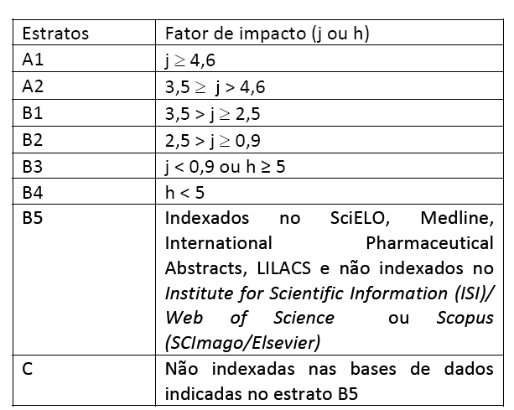
Fonte: Comunicado nº. 1/2012 – área de Farmácia (Atualização do Webqualis da área)

